HTCC : LEDENON

CAPRI C’EST PAS FINI !
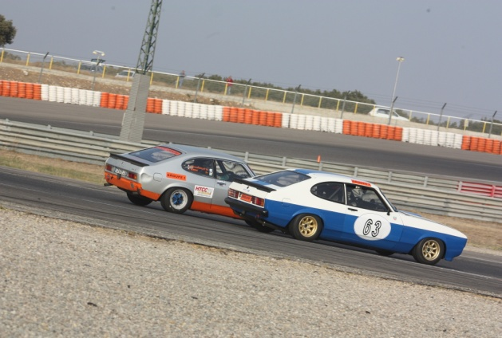
C’est en effet une super bagarre et un très beau spectacle que nous ont offert M.HOCQUART et L.DALLET à l’occasion de cette 5éme manche de l’Historique Tourisme Champion Car qui réunissait 30 pilotes plus talentueux les uns que les autres avec pour conséquence à l’issue des essais encore 14 autos en 4’’ ! Autant dire que les prétendants étaient nombreux à l’image de M.CASTELLI (BM323), C.LANGE ( 505 coupe ANTHO) , C.CHALON ( 325 i grpe N) , M.MORA( Escort RS) , BERDAL , CABARROU, et tous les autres…
En invité d’honneur et à l’initiative de P.BARTHELEMY qui a vu sa R5GT en partie détruite à l’issue d’un incendie lors des essais chronos, LEVLA avait confié son ALFA à JC RAVIER ex champion du monde de karting, champion de France de Formule 3 et de Formule FORD à la fin des années 90 qui était engagé à l’origine sur une 505 de la Coupe ANTHO en souvenir de la lutte homérique qui l’avait opposé pour le titre durant toute la saison 98 au regretté Anthony GHEZA. RDV est pris en 2018 sur la 505.

COURSE 1

Super départ de C.Chalon qui s’envole à l’extinction des feux et prend rapidement 1 puis 2’’ sur ses poursuivants. Au 3éme tour la jonction est faite ; maxi Grpe1 contre Grpe N de série la messe est vite dite et C.CHALON doit se résoudre à voir passer, non sans opposer une vive résistance, les 2 Capri, l’Escort RS et la 505 Belge . Derrière tout le monde se tient, à l’image des 505 de FLAMENT et GILLET qui tournent dans le même dixième, et des dépassements incessants dans les groupes qui se sont formés. Très belle démonstration de pilotage et de glisse du champion Belge P.A THIBAUT sur sa Commodore. A l’arrivée HOCQUART qui a finalement résisté aux assauts de L.DALLET l’emporte au général et en Grpe1, CASTELLI est 3ème LANGE en fait de même en Coupe ANTHO devant GILLET et FLAMENT, CHALON en Grpe N et Florian CABARROU en Pro Série devant « BERDAL » et GUERDOUX.
GUERNER, RAVIER, MAITRE, GENAND et GOY ont abandonné sur incidents mécaniques.
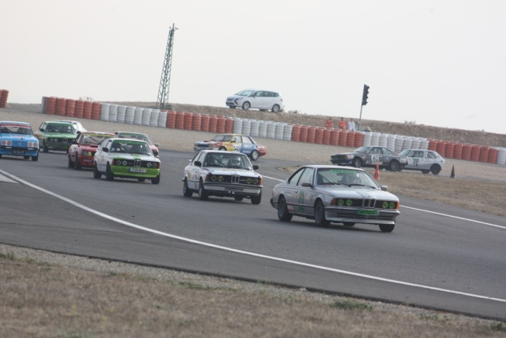
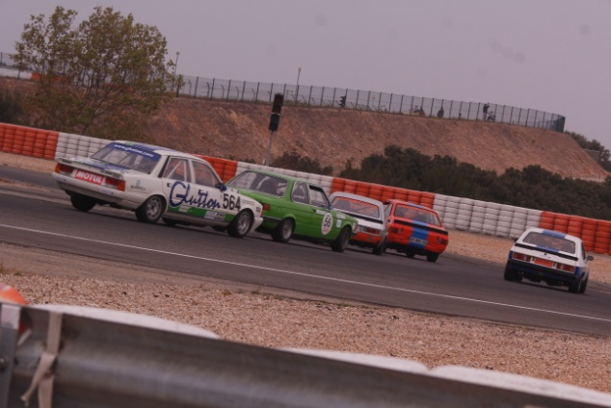

COURSE 2

Nouveau départ éclair de CHALON mais DALLET (Capri) reprend l’avantage rapidement suivi comme son ombre par HOCQUART sur la 2ème Capri et LANGE sur la 505 Glutton. Commence alors un mano à mano entre les deux leaders qui se passent et se repassent plusieurs fois par tour. La bagarre est de toute beauté de même entre CHALON (325i) et CASTELLI (323i), BERDAL (635CSI) , THIBAUT (Commodore GSI) et Franck CABARROU (323i), LASCAUX (635CSI), GUERDOUX( 323i) et THEVENET (Escort RS) où CAVARELLA (Golf GTI) DELEPLANQUE (Alfa GTV) et le nouveau venu A.BOURDON (309 GTI).
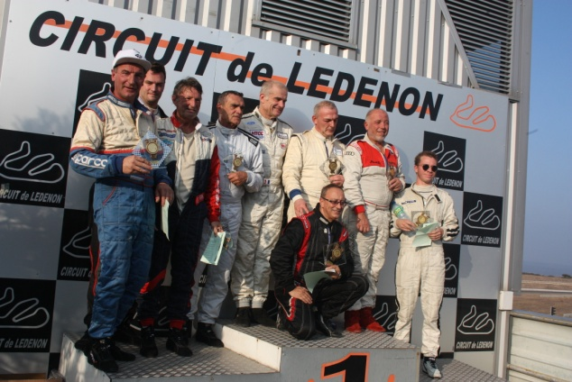
A 6 tours de l’arrivée, alors qu’il était dans le pare-choc du leader, DALLET part en tête à queue laissant le champ libre à la Capri blanche et bleue qui voit fondre dans son rétroviseur l’Escort RS de MORA qui revient comme une balle après s’être défait de la « Glutton » de LANGE.
In fine on retrouvera sur les podium HOCQUART, MORA, CASTELLI en Grpe1, LANGE, GILLET, TRAVERT en Coupe ANTHO, CHALON et BOURDON en Grpe N et « BERDAL », LASCAUX et GUERDOUX en Pro Série.
Comme il est de coutume en HTCC la soirée précédente à « la cantine de JAJA » avait donné lieu à un diner concert enflammé des GIPSY NUEVO MONDO de retour d’une tournée internationale.
Prochain RDV au Vigeant pour la course de clôture du HTCC 2017.
